Инструкция для студентов ГПОУ ОГТК по работе в системе дистанционного
обучения Moodle

Оглавление
Основные сведения о системе Moodle ……………………………………………………………………3
Системные требования для работы в системе Moodle …………………………………………………..5
Организация входа в систему Moodle …………………………………………………………………….6

Основы работы в системе Moodle …………………………………………………………………………9

Основные сведения о системе Moodle
Moodle — аббревиатура от Modular Object-Oriented Dynamic Learning Environment (модульная объектно-ориентированная динамическая обучающая среда). Moodle — это свободная система управления обучением, ориентированная на организацию и взаимодействие между преподавателем и студентами, а также организации заочного обучения.
Moodle относится к классу LMS (Learning Management System) — систем управления обучением. В нашей стране подобное программное обеспечение чаще называют системами дистанционного обучения (СДО), так как именно при помощи подобных систем во многих вузах организовано дистанционное обучение. LMS Moodle дает преподавателю обширный инструментарий для представления учебно- методических материалов курса, проведения теоретических и практических занятий, организации учебной деятельности как индивидуальной, так и групповой.
Moodle дает возможность проектировать, создавать и в дальнейшем управлять ресурсами информационно-образовательной среды. Система имеет удобный интуитивно понятный интерфейс. Преподаватель самостоятельно, прибегая только к помощи справочной системы, может создать электронный курс и управлять его работой. Можно вставлять таблицы, схемы, графику, видео, флэш и др. Редактирование содержания курса проводится автором курса в произвольном порядке и может легко осуществляться прямо в процессе обучения. Очень легко добавляются в электронный курс различные элементы: лекция, задание, форум, глоссарий, вики, чат и т.д. По результатам выполнения учениками заданий преподаватель может выставлять оценки и давать комментарии. Таким образом, Moodle является центром создания учебного материала и обеспечения интерактивного взаимодействия между участниками учебного процесса.
Ориентированная на дистанционное образование, система управления обучением Moodle обладает большим набором средств коммуникации. Это не только электронная почта и обмен вложенными файлами с преподавателем, но и форум (общий новостной на главной странице, а также различные частные форумы), чат, обмен личными сообщениями, ведение блогов.

В LMS Moodle имеется обширный инструментарий для создания тестов и проведения обучающего и контрольного тестирования. Поддерживается несколько типов вопросов в тестовых заданиях (множественный выбор, на соответствие, верно/неверно, короткие ответы, эссе и др.). Moodle также предоставляет много функций, облегчающих обработку тестов. В системе содержатся развитые средства статистического анализа результатов тестирования и, что очень важно, сложности отдельных тестовых вопросов для обучающихся.

Системные требования для работы в системе Moodle

Операционная система – MS Windows XP и выше
Подключение к сети Интернет: минимальная скорость - 56 Kb/сек рекомендуемая скорость - 528 Kb/сек Web-браузер:
MS Internet Explorer; Mozilla Firefox; Opera;
Яндекс браузер; Google Chrome.
Для просмотра анимации, видео и презентаций: Flash Player ActiveX;
Adobe Acrobat Reader или Foxit Reader.
Для просмотра дополнительных материалов: Архиватор (WinRAR, 7zip и пр.);
Офисный пакет (MS Office, OpenOffice, или другой);
Java (JRE) - для использования встроенного редактора формул.

Организация входа в систему Moodle
Вход в систему дистанционного обучения осуществляется через сайт образовательного учреждения.
- В строке поиска браузере необходимо ввести название ОУ:

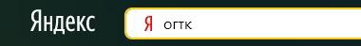
- Выбрать активную ссылку с сайтом ОУ:
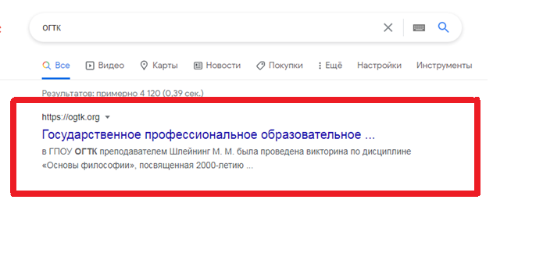

- На сайте ОУ навести мышкой на раздел «Студенту», далее в выпадающем списке выбрать подраздел «Дистанционное обучение»
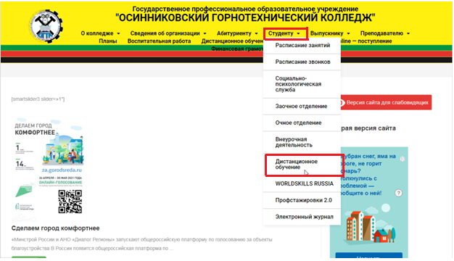

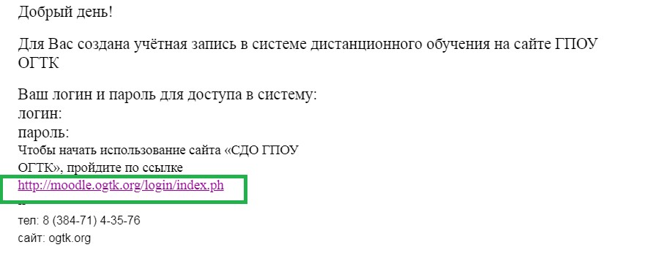или перейти по ссылке в письме на вашей электронной почте

- В открывшемся окне в верхнем правом углу нажать «Вход»

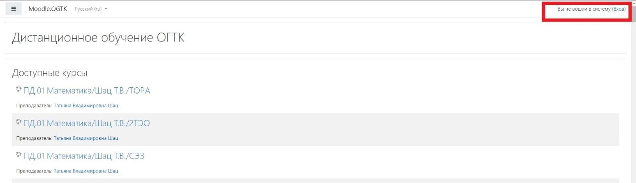

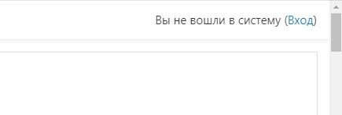
- После Вы переходите на следующую страницу где необходимо ввести Логин и Пароль.
В поле «Логин» ввести свой логин
В поле «Пароль» ввести свой персональный пароль

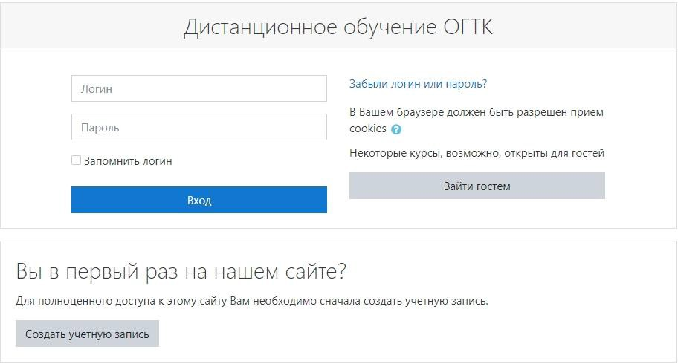

- После входа открывается ваша персональная страница с доступными вам курсами:

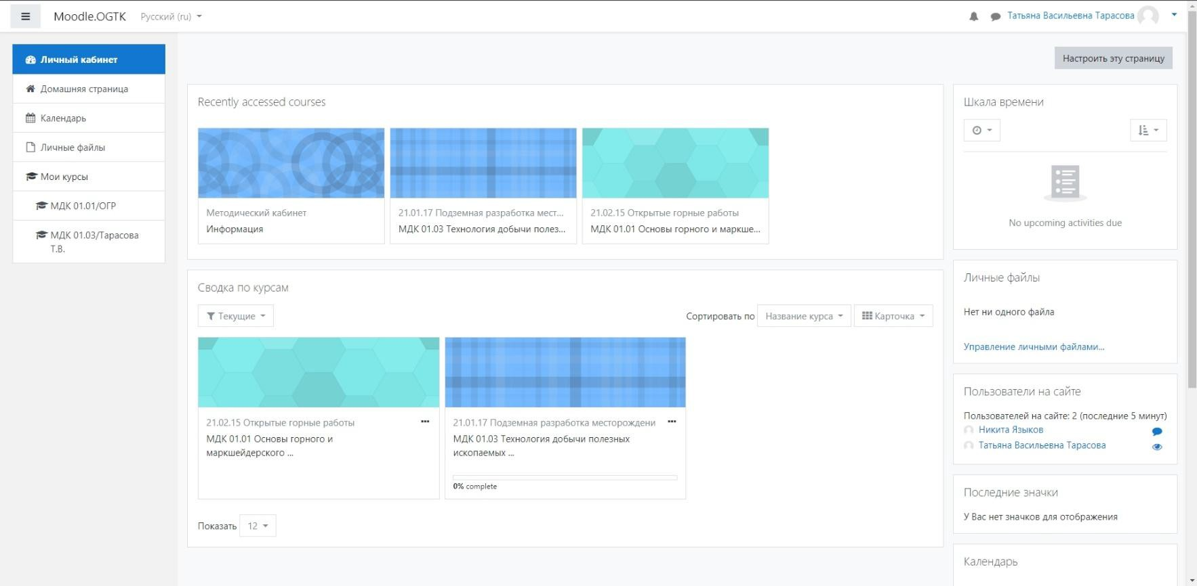

Основы работы в системе Moodle
После того как вы выполнили вход в систему дистанционного обучения ОГТК у вас появляются доступные вам курсы.
Чтобы начать изучение темы необходимо зайти на курс. Далее перед вами открываются доступные вам тесты и темы, например,
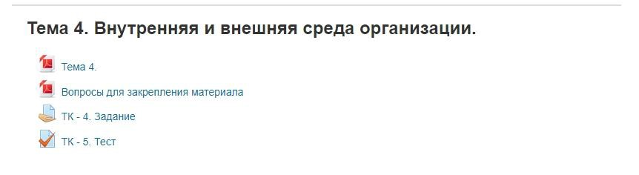

Что же мы видим в данной теме?
- Тема 4 в формате pdf – нажимаем на нее и у нас появляется лекция, которую необходимо изучить

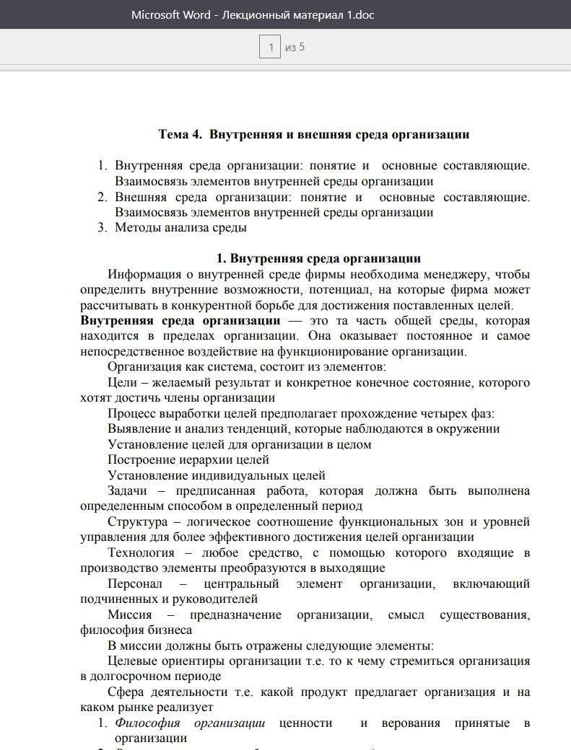

- Мы видим вопросы к теме, на которые необходимо ответить или знать ответа, чтобы в последующем ответить на лекции

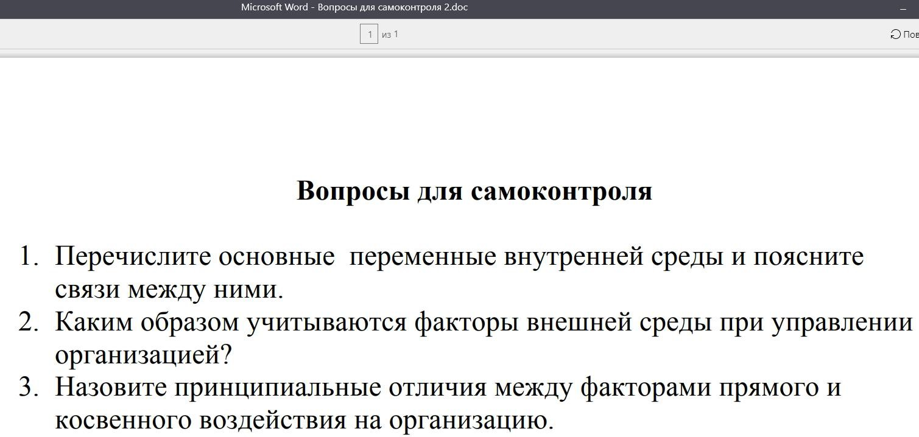

- У нас имеется задание по данной теме. Чтобы выполнить задание необходимо нажать на значок «ТК - 4. Задание», в открывшимся окне скачать файл с заданием в виде синей активной ссылки с названием «в файле», выполнить его и прислать его на проверку преподавателю

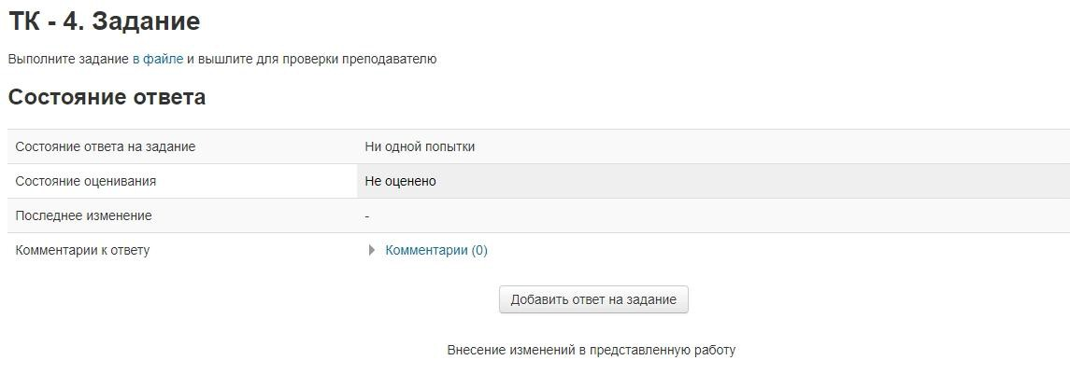
После того как вы выполнили задание нужно отправить его на проверку преподавателю:
- заходим на курс, ищем задание, которое вы выполнили
- Когда вы нашли задание необходимо нажать на кнопку «Добавить ответ на задание»
- В открывшимся окне необходимо прикрепить файл с выполненной работой и нажать кнопку «Сохранить»

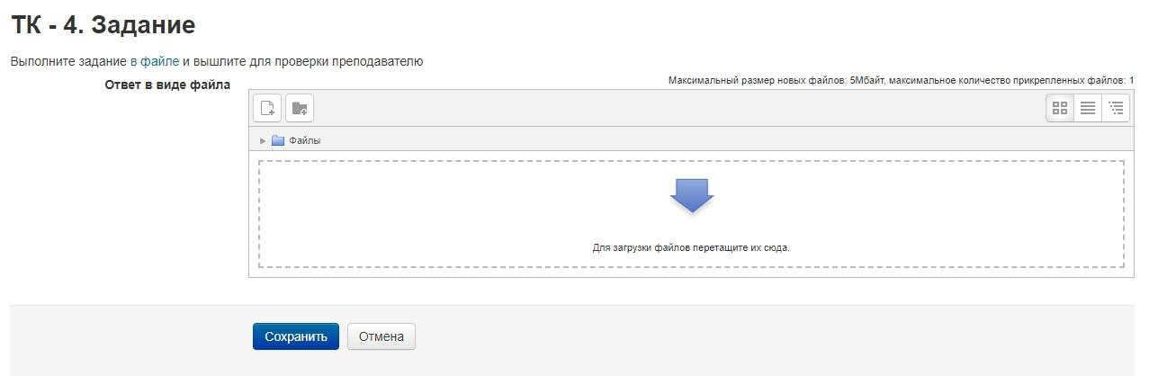

После выполнения данных действий вам ответ будет отправил преподавателю на проверку. Как только преподаватель проверит задание и оценит его вам придет уведомление о проверке задания.

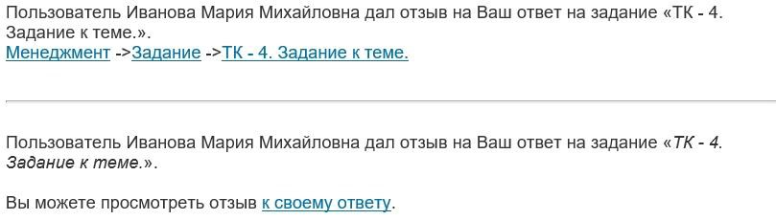
- И последнее что мы видим к теме это тест.
Нажимаем на тест, в открывшимся окне смотрим сколько нам дано попыток, какое вам дано время на его выполнение и нажимаем кнопку «Начать тестирование»

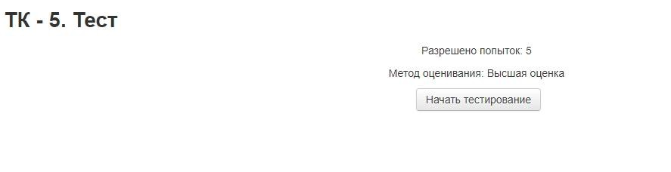

Выполняем тест и переходим к следующему вопросу при помощи кнопки
«Следующая страница»

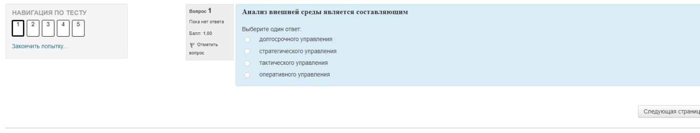Далее проходим тест. В ходе тестирования у вас может возникнуть необходимость вставить слово или ввести определение к теме. Для этого вам необходимо напечатать верный ответ без ошибок, если определение будет написано правильно,

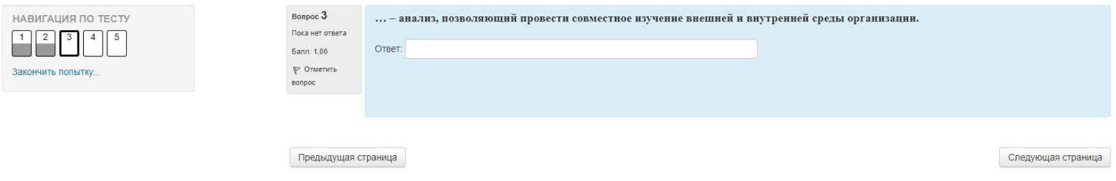
но хотя бы с 1 ошибкой то ответ будет считаться неверным.

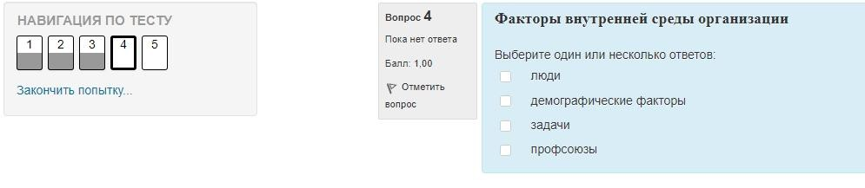
Так же в процессе прохождения тестирования могут быть задания, где необходимо выбрать несколько правильных ответов
После прохождения последнего вопроса в тесте вы можете еще раз проверить свои ответы, если вас все устраивает, то вы нажимаете кнопку «Отправить все и завершить тест»

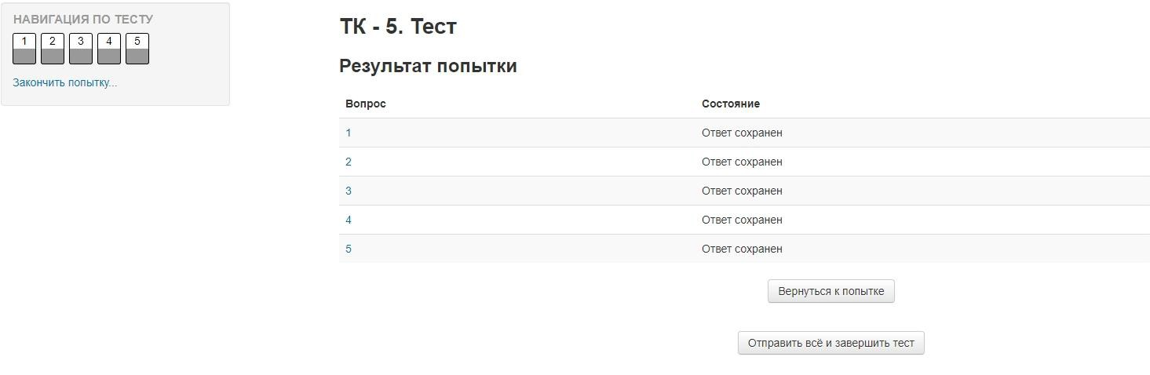

Далее вы видите свои правильные, неправильные ответы, а также отметку

